ТЕХНИЧЕСКОЕ ЗАДАНИЕ
Модуль SQL-записи проекта RecorderLnx
Статус: Концепция / требования для согласования
Версия: 0.1
Дата: 31.07.2026
Очередь: Настройка и runtime-запись

1. Назначение
Модуль SQL-записи предназначен для долговременного хранения данных мониторинга: структуры объектов, их свойств, измеряемых сигналов, периодических значений, событий и связанных файлов данных. Модуль входит в RecorderLnx, работает в Windows и Linux и не зависит на уровне предметной логики от конкретной СУБД.
Первая очередь включает настройку базы и runtime-запись. Просмотр, тренды, обработка файлов и экспорт не входят в первую очередь, но схема и интерфейсы должны обеспечить их последующую реализацию.

2. Термины
- Объект мониторинга — изделие, агрегат, узел или иной наблюдаемый объект.
- Свойство — типизированная характеристика объекта (серийный номер, тип, место установки и т. п.).
- Сигнал — измеряемый или расчётный параметр, связанный с тегом RecorderLnx.
- Регистрация — непрерывный или логически единый интервал записи.
- Испытание — пользовательский контекст, объединяющий одну или несколько регистраций.
- Медленная запись — периодические скалярные значения сигналов.
- Файл данных — спектр, осциллограмма, орбита или иной массив/документ, хранимый вне основной таблицы значений.

3. Границы первой очереди

3.1. Входит
- Выбор пользователем каталога локального хранилища.
- Создание и автоматическая конфигурация базы через интерфейс серверного адаптера.
- Создание/редактирование объектов, свойств, сигналов и привязок к тегам RecorderLnx.
- Настройка периодической, ручной и условной записи.
- Runtime-запись значений, событий и метаданных файлов.
- Сохранение файлов данных, их чтение, связь с медленными значениями и подготовка к архивированию.
- Работа с удалённой БД через защищённую сеть/Интернет.
- Диагностика, восстановление соединения и управляемое поведение при ошибках.

3.2. Не входит
- построение трендов и таблиц по сохранённым данным;
- отображение спектров, осциллограмм и орбит;
- импорт старых баз и экспорт в Excel;
- пользовательский конструктор схемы SQL;
- окончательный выбор единственной СУБД.

4. Основной сценарий
- Пользователь создаёт или выбирает профиль SQL-хранилища.
- Для локального варианта указывает каталог; для удалённого — адрес сервера, порт, имя базы и параметры защищённого соединения.
- Модуль проверяет доступность, права, свободное место и совместимость схемы.
- Если база отсутствует, серверный адаптер создаёт файлы/базу, таблицы, индексы и служебную запись версии схемы.
- Пользователь создаёт объект мониторинга и задаёт его свойства.
- Пользователь создаёт список сигналов и привязывает каждый сигнал к тегу/расчётному каналу RecorderLnx.
- Пользователь задаёт политику записи: период, агрегацию, ручное управление, триггеры и условия.
- При старте регистрации создаётся контекст регистрации; значения и события поступают в очередь записи.
- Файлы данных сохраняются атомарно, после чего их метаданные и связи фиксируются транзакцией в SQL.
- При остановке регистрации очередь сбрасывается, результаты фиксируются, статус регистрации закрывается.

5. Архитектура
Модуль должен состоять из следующих уровней:
- предметная модель — объекты, свойства, сигналы, испытания, регистрации и политики записи;
- runtime-координатор — принимает явные снимки данных от реестра тегов и событий, применяет расписание/условия;
- буфер и writer-поток — пакетирует операции и выполняет ввод-вывод вне GUI-потока;
- интерфейс SQL-сервера — создание, миграция, транзакции, подготовленные запросы, health check;
- файловое хранилище — атомарная запись, чтение, контроль целостности и архивирование;
- UI настройки — профили подключения, объекты, свойства, сигналы, привязки и политики записи.
Предметная модель и runtime не должны зависеть от LCL и конкретной библиотеки БД. Жизненный цикл записи и доставка входов выполняются явными вызовами; EventBus допускается для уведомлений и динамических наблюдателей, но не как единственный канал критичных данных записи.

6. Требования к созданию и версии базы
- Схема таблиц, полей, ограничений и индексов задаётся кодом модуля и имеет номер версии.
- Пользователь не редактирует физическую схему.
- Операция EnsureDatabase должна быть идемпотентной: повторный вызов не повреждает существующую базу.
- Создание и миграция выполняются транзакционно, насколько это поддерживает СУБД.
- Более новая неизвестная версия схемы открывается только для диагностики/чтения либо отклоняется с понятным сообщением; автоматическое понижение запрещено.
- Миграция не удаляет пользовательские данные без отдельной явно подтверждённой процедуры.
- Локальный каталог содержит SQL-файлы/служебные файлы и подкаталог файлов данных. Конкретные имена задаёт адаптер.
- Каталог должен поддерживать относительное перемещение целиком; абсолютные пути к файлам данных в SQL не сохраняются.

7. Логическая модель данных
Обязательные сущности первой версии:
- schema_info — версия и история миграций;
- objects — объекты мониторинга;
- property_definitions — определения свойств;
- object_property_values — типизированные значения свойств;
- signals — древовидный справочник сигналов;
- signal_bindings — привязки сигналов к тегам/выходам алгоритмов RecorderLnx;
- tests — испытания;
- registrations — интервалы записи;
- recording_policies — период, режим, агрегация и условия;
- signal_values — временные скалярные значения;
- events — события и срабатывания уставок;
- data_files — метаданные файлов;
- data_file_links — связь файла с объектом, регистрацией, сигналом, событием и временным диапазоном.
Все основные идентификаторы должны быть устойчивыми и уникальными (UUID либо эквивалент), чтобы поддержать перенос/слияние. Временные метки хранятся в UTC с достаточной точностью; локальный часовой пояс используется только для отображения. Для значений должны храниться как минимум качество/валидность и, при необходимости, единица измерения либо ссылка на версию описания сигнала.

7.1. Ориентировочные поля
Сущность | Минимальные поля
objects | id, name, type, serial_number, parent_id, created_at, updated_at
property_definitions | id, name, value_type, unit, constraints_json
object_property_values | object_id, property_id, value_*, valid_from, valid_to
signals | id, object_id, parent_id, name, value_type, unit, enabled
signal_bindings | signal_id, recorder_tag_id/name, source_kind, transform_json
tests | id, object_id, name, started_at, finished_at, metadata_json
registrations | id, object_id, test_id, started_at, finished_at, status, reason
recording_policies | id, registration/object scope, mode, period_ms, aggregation, condition_json
signal_values | registration_id, signal_id, timestamp_utc, value, quality, sequence_no
events | id, registration_id, object_id, signal_id, timestamp_utc, type, severity, value, text, payload_json
data_files | id, storage_key, type, format, size, checksum, state, created_at
data_file_links | file_id, registration_id, signal_id, event_id, time_from_utc, time_to_utc, anchor_time_utc

Окончательные типы полей, нормализация свойств и стратегия партиционирования утверждаются на этапе проектирования схемы.

8. Запись сигналов
- Для каждого сигнала задаётся источник и политика записи.
- Режимы: вручную, по состоянию регистрации, периодически, по изменению, по триггеру/условию и их допустимые комбинации.
- Для периодической записи задаются период и функция агрегации: последнее, среднее, минимум, максимум, СКО или иной зарегистрированный алгоритм.
- В одной временной точке значения разных сигналов могут записываться одной пакетной транзакцией, но потеря одного необязательного сигнала не должна блокировать остальные.
- Повторная доставка определяется парой/набором registration_id + signal_id + timestamp/sequence; запись должна быть идемпотентной либо явно помечать дубликаты.
- Runtime не выполняет синхронные SQL-запросы в потоке сбора данных и GUI-потоке.
- Размер пакета и период сброса настраиваются с безопасными ограничениями.

9. События
В БД сохраняются пользовательские, системные и диагностические события, включая срабатывание/снятие уставки, старт/стоп регистрации, потерю/восстановление источника и ошибки записи. Событие содержит время, тип, уровень, описание, значение/порог при наличии и связи с объектом, сигналом и регистрацией.
Критические события не должны теряться из-за фильтрации частых обновлений тегов. Порядок внутри одного источника сохраняется последовательным номером. Повторные одинаковые тревоги могут дедуплицироваться только по явно заданной политике.

10. Файлы данных и связь с трендом
- Содержимое крупных массивов разрешается хранить не в SQL, а в файловом хранилище.
- SQL хранит метаданные, контрольную сумму, относительный ключ, состояние файла и связи с временной осью.
- Рекомендуемая структура: <storage>/data/YYYY/MM/DD/<object>/<registration>/<uuid>.<ext>; физическая схема скрыта интерфейсом.
- Запись выполняется во временный файл, затем проверяется размер/контрольная сумма и выполняется атомарное переименование; только после этого SQL-запись переводится в состояние ready.
- Не допускаются «готовые» SQL-ссылки на отсутствующий файл и файлы без восстанавливаемой индексной записи; для проверки предусматривается reconciler.
- Файл связывается с anchor_time_utc и/или диапазоном time_from_utc..time_to_utc, поэтому будущий тренд сможет показать маркер возле медленной точки.
- Один файл может быть связан с несколькими сигналами, событием или временными точками.
- Интерфейс чтения должен поддерживать получение списка вложений по интервалу, получение метаданных и потоковое чтение содержимого.
- Архивирование переносит SQL-данные и файлы как согласованный комплект с манифестом и контрольными суммами.

11. Локальная и удалённая работа
Локальный режим использует каталог пользователя и подходящую встраиваемую/локальную СУБД. Удалённый режим использует серверную СУБД; каталог на клиентской машине не трактуется как сетевой путь к файлам серверной БД.
Для работы через Интернет обязательны TLS, проверка сертификата, тайм-ауты, keepalive, повторное подключение с экспоненциальной задержкой и запрет хранения пароля в открытом виде. Предпочтителен доступ через VPN/защищённый контур или выделенный API/БД-шлюз. Прямое открытие порта СУБД в публичный Интернет не является целевой конфигурацией.
При временной недоступности удалённой БД runtime помещает операции в ограниченный локальный spool. После восстановления выполняется повторная отправка с идемпотентностью. Политика переполнения spool должна быть явной: остановить регистрацию, отбрасывать только некритичные данные или продолжить с аварийной сигнализацией.

12. Интерфейс настройки
Диалоги должны обеспечивать:
- создание, копирование, проверку и удаление профиля подключения;
- выбор локального каталога либо настройку удалённого сервера;
- отображение версии/состояния базы, результата проверки и свободного места;
- управление объектами и их типизированными свойствами;
- дерево сигналов и выбор источника из тегов/алгоритмов RecorderLnx;
- групповую настройку периода, агрегации и условий записи;
- ручные команды «Начать», «Остановить», «Проверить запись»;
- состояние runtime: отключено, готово, запись, деградация/spool, ошибка;
- журнал ошибок без показа секретов.

13. Надёжность и производительность
- Все операции выполняются подготовленными запросами и транзакциями.
- Writer работает пакетно в отдельном потоке; в горячем пути используются заранее выделенные/переиспользуемые буферы.
- Предусматриваются ограниченная очередь, backpressure и счётчики пропусков.
- После аварийного завершения незакрытая регистрация обнаруживается и переводится в состояние interrupted либо возобновляется по утверждённой политике.
- Ошибка одного файла/пакета не должна повреждать уже зафиксированные данные.
- Индексы обязательны для поиска по объекту, регистрации, сигналу и времени, а также для вложений по временному интервалу.
- Конкретные целевые скорости и объёмы определяются нагрузочным профилем до реализации.

14. Безопасность
- Секреты не сохраняются в проекте RecorderLnx и обычных INI/JSON в открытом виде.
- Для удалённой БД применяются отдельные пользователи с минимальными правами.
- Все пользовательские строки передаются параметрами запросов.
- Каталожные ключи файлов нормализуются; выход за корень хранилища запрещён.
- Удаление и миграции протоколируются; опасные операции требуют подтверждения.
- В журналах исключаются пароли, токены и полные строки подключения.

15. Интерфейсы модуля (концептуально)
- IDatabaseServerAdapter: ValidateConfig, EnsureDatabase, GetSchemaVersion, Migrate, OpenSession, HealthCheck.
- IRecordingRepository: операции с объектами, сигналами, регистрациями, значениями, событиями и метаданными файлов.
- IDataFileStore: PutAtomic, OpenRead, Verify, ListByInterval, Archive.
- IRecordingRuntime: Configure, Start, Stop, SubmitValues, SubmitEvent, SubmitFile, Flush.
Интерфейсы должны позволять подменять адаптер и файловое хранилище в тестах.

16. Проверка и приёмка первой очереди
- В пустом выбранном каталоге создаётся рабочая база и структура файлов; повторное открытие ничего не повреждает.
- Создаются объект, свойства и сигналы; после перезапуска связи с тегами восстановлены.
- Ручная и периодическая запись создают регистрацию и корректные временные значения.
- Срабатывание уставки сохраняется как событие с привязкой к сигналу и регистрации.
- Спектр/осциллограмма записывается файлом, проходит контрольную сумму и находится запросом по интервалу тренда.
- Искусственный обрыв удалённого соединения не блокирует сбор; данные попадают в spool и без дублей выгружаются после восстановления.
- Аварийное завершение не оставляет готовых ссылок на отсутствующие файлы; незакрытая регистрация корректно диагностируется.
- Сбор данных и GUI сохраняют отзывчивость при согласованной максимальной нагрузке.
- База, созданная в Windows, переносима целиком там, где это допускает выбранный адаптер; core остаётся собираемым и в Windows, и в Linux.

17. Вопросы, требующие отдельного решения
- Целевая СУБД/набор адаптеров первой версии (например, локальная SQLite/Firebird и удалённая PostgreSQL/Firebird).
- Ожидаемое число объектов, сигналов, частота медленной записи, размер файлов и срок хранения.
- Нужно ли хранить историю изменения свойств и описаний сигналов.
- Иерархия «объект — испытание — регистрация» и допустимость регистрации без испытания.
- Формат условий/триггеров и состав агрегатов.
- Политика spool при переполнении и предел допустимой потери некритичных данных.
- Правила удаления, ретенции, архивирования и восстановления.
- Модель пользователей и разграничение прав.

Приложение А. Исходные материалы пользователя
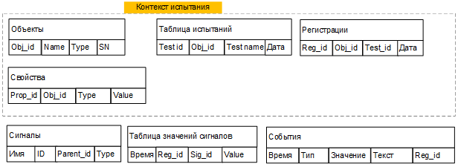
Рисунок А.1 — исходная ориентировочная схема сущностей.
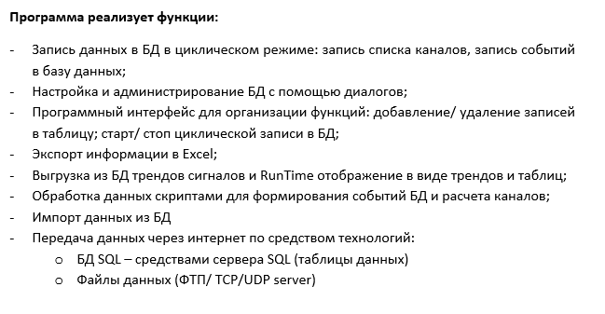
Рисунок А.2 — исходный перечень функций и способов передачи данных.
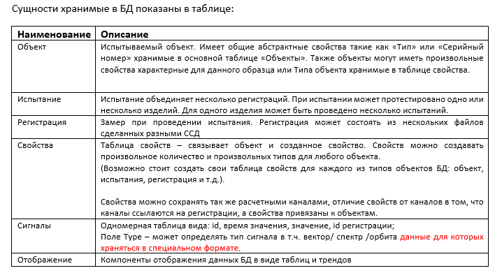
Рисунок А.3 — исходное описание сущностей.
Материалы приложения фиксируют исходную концепцию и не заменяют уточнённые нормативные требования основной части ТЗ.

